ÍNDICE DE CONFIANZA DEL CONSUMIDOR
OCTUBRE 2023

Los resultados de la Encuesta de Opinión del Consumidor (EOC) del mes de octubre muestran que el Índice de Confianza del Consumidor (ICC) tuvo un incremento de 3,9 puntos porcentuales (pps) frente al mes anterior, situándose en -14,0%.

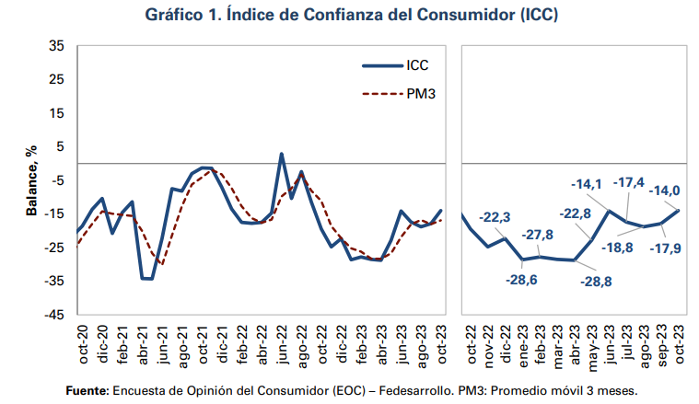

Este incremento se debe a una mejoría de 7,2 pps en el Índice de Expectativas del Consumidor, la cual fue parcialmente compensada por una disminución de 1,1 pps en el índice de Condiciones Económicas.

En términos generales, la encuesta muestra que la confianza del consumidor incrementó en dos de las cinco ciudades analizadas, y en los niveles socioeconómicos medio y bajo. La disposición a comprar vivienda incrementó con respecto al mes anterior, mientras que la disposición a comprar bienes muebles y electrodomésticos y vehículo disminuyó.

La ICC está conformado por cinco componentes que se dividen en dos grandes grupos:
- Índice de Expectativas del Consumidor – IEC: corresponden a las expectativas de los hogares a un año.
- B. Índice de Condiciones Económicas – ICE: reflejan la percepción de los consumidores acerca de la situación económica actual.

Los resultados de la encuesta y el comparativo con el mismo mes del año anterior y el mes inmediatamente anterior del año en curso, se muestran a continuación:

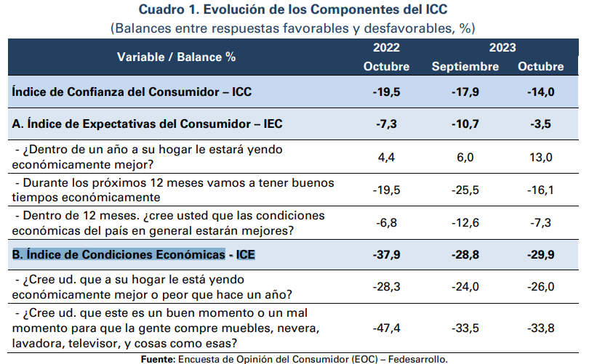

Los resultados obtenidos por ciudad son los siguientes:

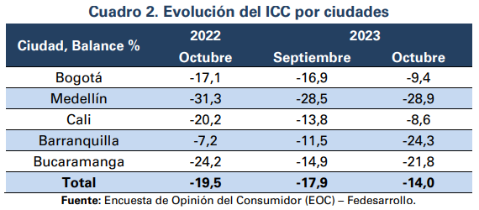

En octubre, el ICC incrementó en dos de las cinco ciudades analizadas respecto al mes de septiembre de 2023. En el caso de Barranquilla el ICC disminuyó respecto al mes de septiembre de 2023 en 12.8 puntos.

En cuanto a la disposición a comprar vivienda incrementó 9,6 pps frente al mes anterior. Por ciudades, este indicador incrementó en tres de las cinco ciudades analizadas relativo a septiembre de 2023.
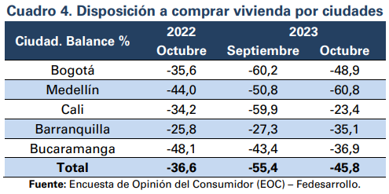
Se observa un incremento en las ciudades de Cali (36,5 pps), Bogotá (11,3 pps) y Bucaramanga (6,5 pps), mientras que en las ciudades que hubo disminuciones en la ciudad de Barranquilla (7,8 pps) y de Medellín (-10,0 pps).

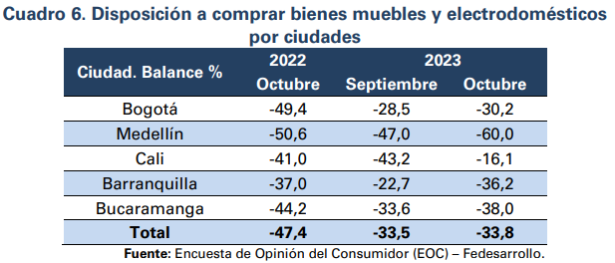

La disposición a comprar bienes muebles y electrodomésticos disminuyó 0,3 pps frente a septiembre de 2023. Por ciudades, este indicador incrementó en una de las cinco ciudades analizadas frente a lo observado el mes anterior. se observó un incremento en la disposición a comprar bienes durables de 27,1 pps en Cali. Por su parte, se observa una disminución de 1,7 pps en Bogotá, 4,4 pps en Bucaramanga, 13,0 pps en Medellín y 13,5 pps en Barranquilla.

Como se observa en los cuadros anteriores, el índice de confianza del consumidor sigue presentando cifras negativas. El alto costo de vida, en rubros importantes como alimentos, el aumento en el precio de los combustibles, siguen afectando negativamente el poder adquisitivo de las personas. A razón de esto se genera una gran incertidumbre sobre la situación económica futura, tanto nacional como personal. Dado este panorama, se espera que los Barranquilleros tengan una perspectiva cautelosa en cuanto a su situación financiera y la economía en general.

Información tomada de Fedesarrollo- Encuesta de Opinión del Consumidor – Octubre 2023
Elaboró: Andrea Lizcano

